Игра-занятие «Развиваем голос и артикуляцию»

Цель: улучшение качества речи и звучания голоса за счёт развития артикуляционного аппарата и работы над дикцией у дошкольников.
Задачи:
Образовательные: сформировать навыки правильной артикуляции звуков, обучить упражнениям для развития силы дыхания и голоса.
Развивающие: развить подвижность и координацию органов речи (языка, губ), речевое дыхание, силу голоса, слуховое внимание.
Воспитательные: воспитать интерес к занятиям по развитию речи, уверенность в себе при выступлении, усидчивость, навыки сотрудничества, речевую культуру, внимательность и добросовестное отношение к труду.

Сегодня в группе «Пчёлки» состоялось открытое игра-занятие учителя-логопеда Н.В. Чигридовой «Развиваем голос и артикуляцию». Ребята вместе с обезьянкой Чичей выполнили артикуляционные упражнения, которые нашлись в весеннем лесу под растаявшими сугробами, укрепили язычки, выполнили упражнения «Вьюга» и «Перебежки» для развития силы голоса и речевого дыхания, активизации мышц губ. Научили Чичу вслушиваться в звучащую речь для накопления и уточнения слов, обозначающих предмет и действия предметов, играли в игру «Летит – не летит». Чтобы ребята были внимательны, понимали и запоминали многоступенчатые словесные инструкции, играли в игру «Слушай и выполняй». Чиче и ребятам очень понравилось путешествие в весенний лес!

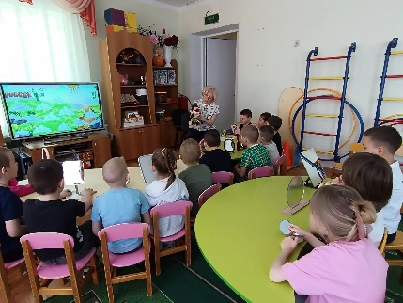 | 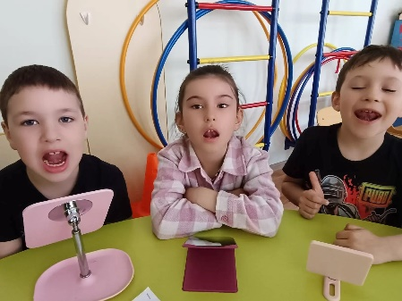
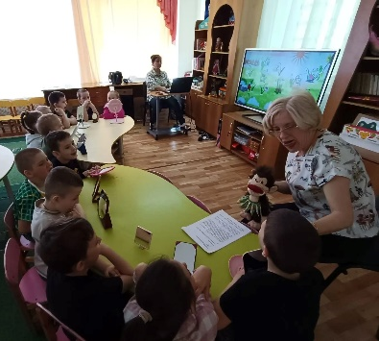 | 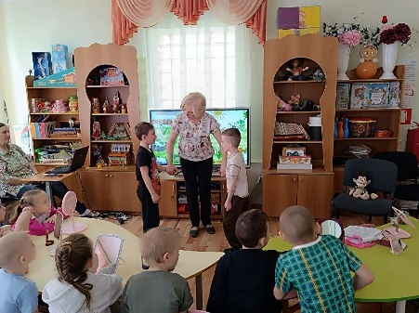 | 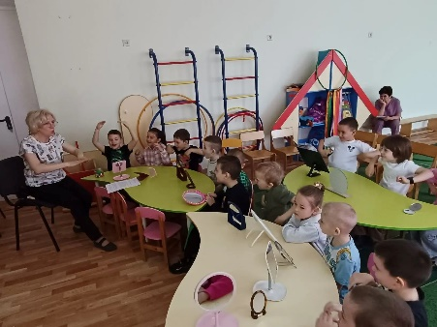
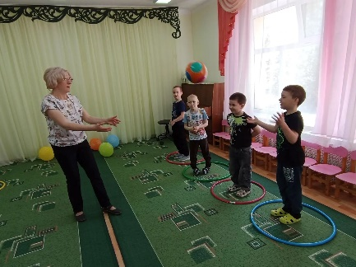 | 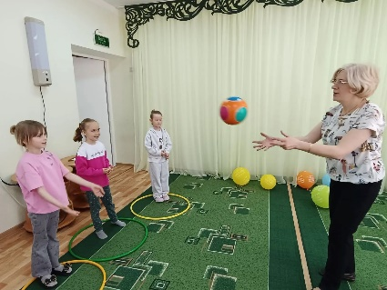 | 